**小諸市民≪令和7年度 終活支援セミナー≫**

エンディングノート・私と家族の終活べんり帳

ご来場の方、全員にプレゼント！

プレゼント

今年も開催！

元気なうちから考える

　　あれこれ相談会

介

護

１０月５日 (日)

１０：００～１３：００

入場無料

予約不要

（最終受付１２：３０）

場所：市民交流センター２階

ステラホール 会議室１・２

デイサービスに通うにはどうすればいいの？

人生の最後に過ごす場所は？

訪問介護って

どんなサービスがあるの？

終活って聞く　けど、何をしたらいいの？

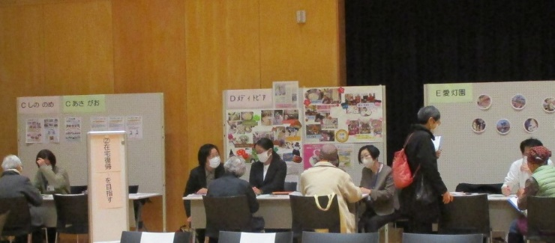

自分らしい生活を送りたいけどどうすればいい？

介護サービスには何が含まれるの？

過去のセミナーの様子

こんなことを用意してお待ちしております

地域包括支援センターの職員に相談

市内介護事業者の方に相談

配食サービス事業所の情報を知る

市内介護施設のパンフレット提供

介護施設の選び方の動画視聴

お問い合わせ　小諸市役所 高齢福祉課 0267-22-1700（内線2134）